Strokovni modul : Elektrotehnika v mehatroniki

Učna tema : Zaporedna in vzporedna vezava uporov

V tem delu si bomo ogledali vzporedno in zaporedno vezavo uporov ter enačbe povezane s tem.

Zaporedna vezava uporov
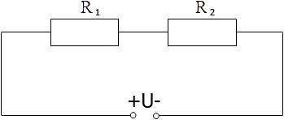
Pri zaporedni vezavi sta (so) upori vezani en za drugim. To pomeni, da če si predstavljamo žico kot tok reke, moramo iti čez oba upora brez da bi se reka kjerkoli odcepila. Pri zaporedni vezavi velja enačba:
Rn=R1+R2
Rn je nadomestna upornost vezja. Celotno upornost lahko nadomestimo s samo enim, nadomestnim uporom.
To pomeni, da se pri zaporedni vezavi upornosti posameznih uporov seštevajo. To lahko velja tudi za več uporov, ki so med seboj vezani zaporedno.
Rn=R1+R2+R3+...
Pri zaporedni vezavi je tok (I) enak skozi oba upora, napetost (U) na viru pa je enaka vsoti napetosti na obeh uporih.
I=I1=I2
U=U1+U2

Vzporedna vezava uporov
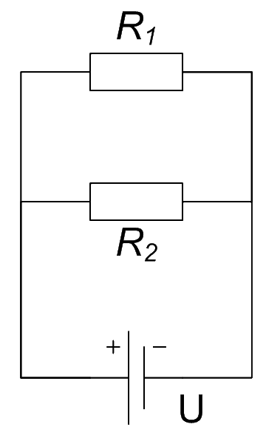
Pri vzporedni vezavi sta (so) upori vezani en ob drugem. To pomeni, da se "reka" razcepi, gre skozi oba upora in se na koncu priključi, brez da bi se kjerkoli spet odcepila. Pri vzporedni vezavi velja enačba:
1Rn=1R1+1R2
Seštejemo obratne vrednosti upornosti in dobljeno vrednost spet obrnemo, lahko pa uporabimo enačbo, ki velja za samo 2 upora. Rn=R1⋅R2R1+R2
To lahko velja tudi za več uporov, ki so med seboj vezani vzporedno.
1Rn=1R1+1R2+1R3+...
Pri vzporedni vezavi je napetost (U) enaka na obeh uporih, tok skozi vir pa je enak vsoti tokov skozi oba upora.
I=I1+I2
U=U1=U2

